**Профилактическое (публичное) мероприятие: круглый стол на тему: «Подготовка жилых домов к сезонной эксплуатации на 2019-2020 гг.» В мероприятии участвовали руководители УК, ТСЖ.**

**20 мая 2019г.- понедельник**

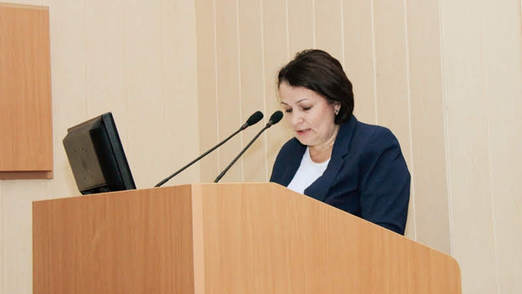

В Исполнительном комитете Альметьевского муниципального района проведен круглый стол на тему: «Подготовка жилых домов к сезонной эксплуатации на 2019-2020 гг.» В мероприятии участвовали руководители УК, ТСЖ.

**Итоги:**

Подвела итоги начальник АЗЖИ Бикчантаева Л.З., к 15 сентября УК, ТСЖ должны оформить паспорта готовности МКД к отопительному сезону, завершив работы и испытания внутридомовых систем водоснабжения, водоотведения и теплоснабжения. Если АЗЖИ проводя мониторинг деятельности УК и ТСЖ, после 15 сентября зафиксирует отсутствие паспорта готовности, УК будет привлечена к административной ответственности за нарушение лицензионных требований по ч.2 ст.14.1.3 КОАП РФ. ТСЖ за отсутствие паспорта привлекаются к ответственности по ст. 7.22 КОАП РФ, за нарушение правил содержания и ремонта домов.